Почему мы должны использовать детское автокресло?
Система безопасности автомобиля рассчитана на пассажиров ростом от 150 см и не подходит для обеспечения эффективной защиты детей в аварийной ситуации, если его рост меньше, так как ремень оказывает давление на горло и в случае даже небольшой аварии может нанести серьезные увечья. К сожалению, очень часто мы видим, как ребенок едет на руках у родителей. Это, пожалуй, самый опасный способ перевозки ребенка. Даже на среднескоростной городской улице в случае удара вес ребенка увеличивается в десятки раз, и Вы не в состоянии удержать его в руках. К тому же Вы достаточно легко можете сильно придавить ребенка к переднему сидению или к лобовому стеклу своим же весом, тем самым причинив серьезные повреждения ребенку.
Почему был выбран возраст именно в 12 лет? Все стандартные ремни безопасности в автомобиле предусмотрены для людей, ростом выше 150см. К 12 годам ребенок зачастую уже достигает такого роста и может использовать штатные ремни безопасности. Если у взрослого человека ремень находится на уровне плеч, то у ребенка он находится на уровне шеи, головы и в случае даже самого небольшого удара может привести к непоправимым травмам. Обязательно возьмите ребенка с собой и не покупайте кресло без него. Усадите ребенка в магазине в кресло и посмотрите, удобно ли ему сидеть. Не старайтесь брать кресло «на вырост». Помните, что здоровье и жизнь вашего ребенка дороже всего!

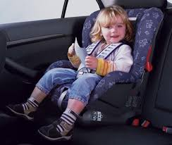

Командир ОВ ДПС ГИБДД ОМВД России по Михайловскому району капитан полиции Д.П. Симонтовский

